**4. Пути движения транспортных средств к местам разгрузки/погрузки и рекомендуемые безопасные пути передвижения детей по территории образовательного учреждения**

**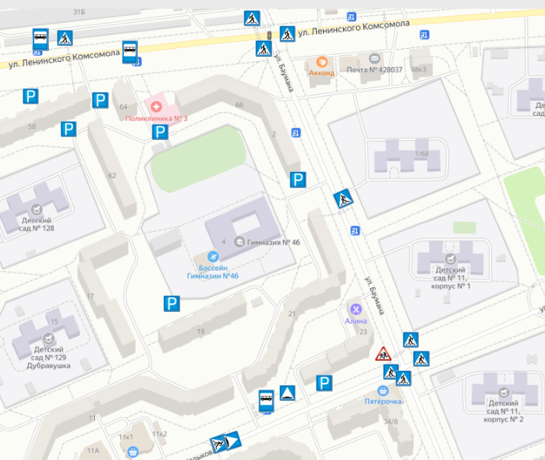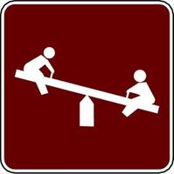**

**Условные обозначения:**

|  |  |  |  |
| --- | --- | --- | --- |
| http://irvingblog.dallasnews.com/files/import/60640-playground%20(Small)-thumb-200x200-60639.jpeg | «Детские площадки» |  | Жилая застройка (или административные здания) |
|  | Направление движения обучающихся в школу и из школы | **1301051013_emblema_basketbol** | «Спортивная площадка» |
|  | Направление движения транспортных средствпо территории образовательного учреждения к местам разгрузки/погрузки | **http://im7-tub-ru.yandex.net/i?id=114458563-69-72&n=21** | «Пешеходный переход» |
| https://i2.wp.com/cgt24.ru/800/600/https/media.canal3.md/image/201710/full/znak---ostorozhno-deti--_79559900.jpg | «Осторожно дети» | Знак дорожный 5.20 &quot;Искусственная неровность&quot; . | «Пешеходный переход» |